**SPIN & Android ACO 安装文档**

目录

**1. 修改Android ACO机器的序列号 2**

1) 准备工作 2

2) 修改序列号 2

3) 验证 6

**2. 生成Android ACO系统初始化二维码。 6**

1) 格式 6

2) 字段值 6

3) 如何生成 7

**3. 安装SPIN 7**

1) 安装 8

2) 启动两个服务 8

3) 测试 9

**4. TPAdmin 下发Android ACO 安装包。 12**

**5. Android ACO CheckList 13**

**6. 安装聚合支付平台APK程序。 14**

1) 下载 14

2) 安装 14

**7. 安装Android ACO APK程序。 14**

1) 下载 14

2) 安装 14

**8. 配置Android ACO 程序。(二维码) 15**

**9. 生成授权二维码 15**

1) 说明 15

2) 格式 15

3) 字段值 15

4) 如何生成 15

**10. Android ACO运行测试 16**

安装前需先完成TPCS的安装

### 修改Android ACO机器的序列号

序列号不能重复,每台机器的序列号都有特殊含义，需要特别定义，每台新的机器都需要和Aldi确认。暂确认九亭机器序列号：SJNS2SC5。

1. 准备工作

* 带一台windows系统笔记本
* 打开“修改序列号.zip”压缩包，包含内容如下：

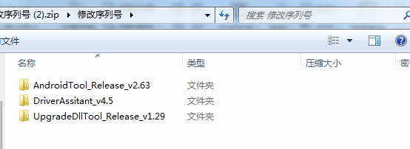

1. 修改序列号

* 笔记本安装DriverAssitant驱动
* 打开DriverAssitant_v4.5 文件夹，运行DriverInstall.exe，如下图：

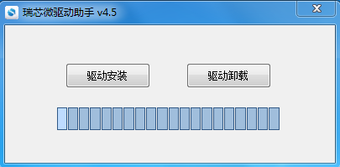

* + - * 点击驱动安装,电脑系统会自动安装驱动:

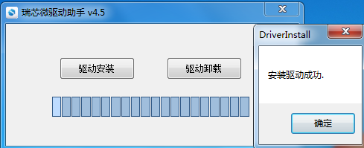

* 大约2-3分钟左右就可以驱动安装完成,点确认, 这样，就完成了USB设备的驱动安装。
* 笔记本电脑运行AndroidTool.exe
* 打开AndroidTool_Release_v2.63文件夹，运行AndroidTool.exe，选择“升级固件”选项，如下图：

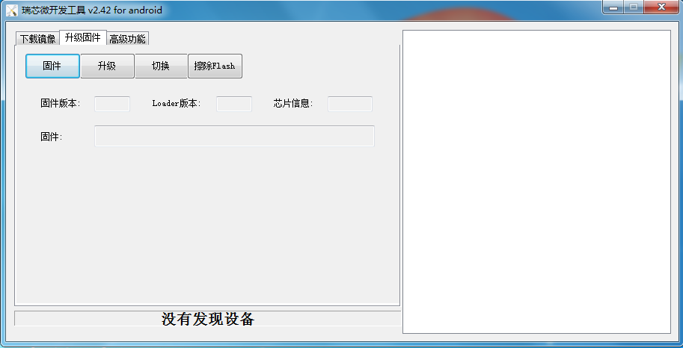

* 将主板USB线连接到笔记本电脑的USB插口，然后AndroidTool.exe下方会提示“发现一个ADB设备”，如下图所示：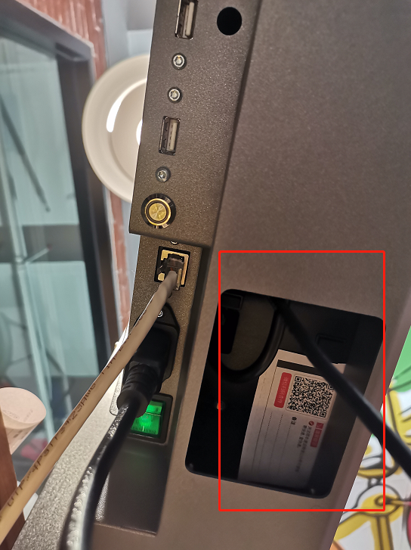

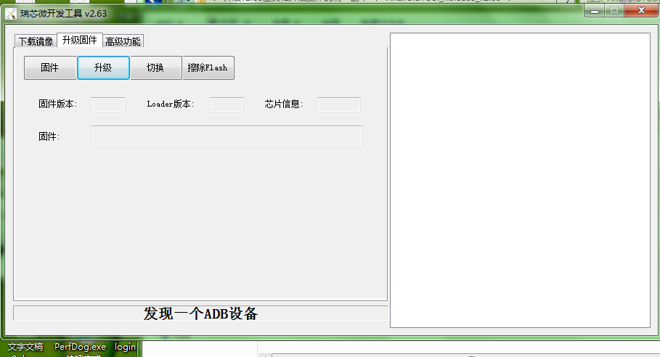

* + - * 点击切换选项，右边会出现切换Rockusb开始和切换Rockusb成功。左边下方会提示“发现一个LOADER设备”。如下图所示：

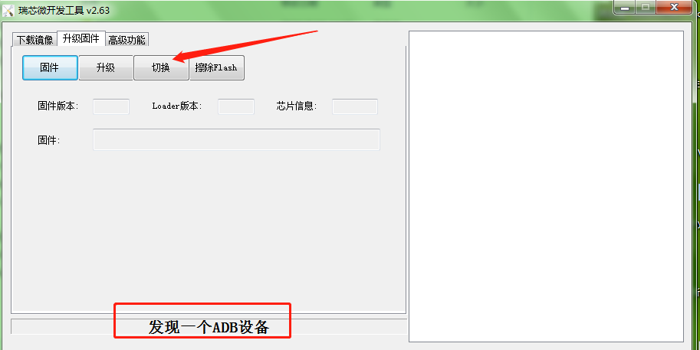

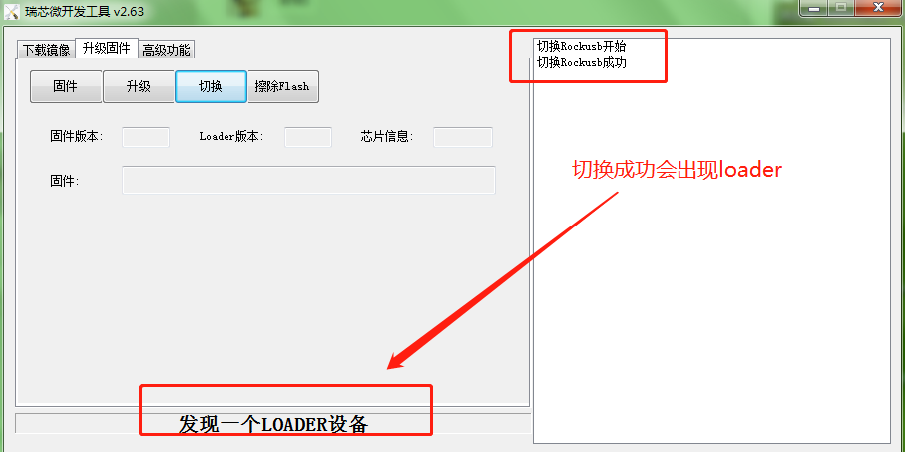

* 笔记本电脑运行UpgradeDllTool

打开UpgradeDllTool_Release_v1.29 文件夹，运行UpgradeDllTool.exe修改序列号，如下图：

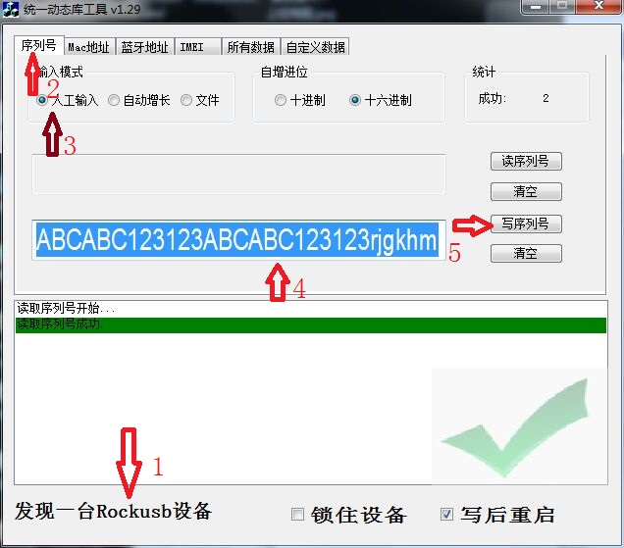

1. 验证

点击机器的设置-->关于设备-->状态信息，查看序列号是否为此次修改的序列号。

### 生成Android ACO系统初始化二维码。

1. 格式

{

"szComputerName":"SJNS2SC5","baseUrl":"http://10.222.2.195:9220/aco","clientId":"11","clientName":"SJNS2SC5","szSignOnName":"8888","szSignOnPassword":"8888"

}

1. 字段值

* szComputerName：序列号

每台Android ACO机器有一个自己的序列号，该序列号将会伴随着新增的Android ACO机器被定义出来，具体值由aldi来指定。

* baseUrl：Spin的服务路径

Android ACO直接调用的服务是Spin，此地址的作用是：指定Android ACO在接口调用时的目标服务器的IP值、端口号及公共路径；Android ACO所属的门店采用哪台服务器，就将baseUrl中的IP部分（黄色背景文本）修改为该服务器的IP地址。

* clientId：客户端ID

每新增一台Android ACO机器，都会在Backstore上建立一个与之对应的工作站，clientId就是该工作站的工作站号

* clientName：客户端名

每新增一台Android ACO机器，都会在Backstore上建立一个与之对应的工作站，clientName就是该工作站的工作站名称

* szSignOnName：签到用户名

每一台Android ACO，都会有一个用于登录的用户（可对比win POS的操作员），szSignOnName就是该用户的姓名。

* szSignOnPassword：签到用户密码

每一台Android ACO，都会有一个用于登录的用户（可对比win POS的操作员），szSignOnName就是该用户的密码。

1. 如何生成

* 在生成工具的文件夹下，进入命令行输入：java -jar qr_generator-1.0-SNAPSHOT.jar开启二维码生成工具;
* 在浏览器上打开链接localhost:666进入到二维码生成网页中;

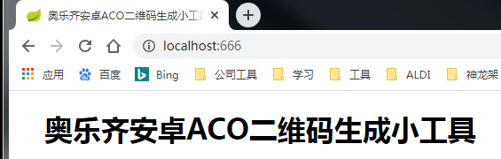

* 在表格中填入值,如下图:

注：表格中的值仅是实例。

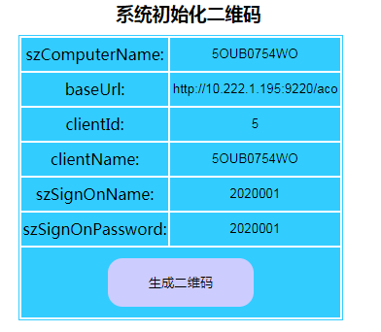

* 点击“生成二维码”即可生成二维码，并且可以保存到本地。

### 安装SPIN

SPIN包含两个服务，分别spin-aco和service-registry，对应aco_deploy部署文件和registry_deploy部署文件

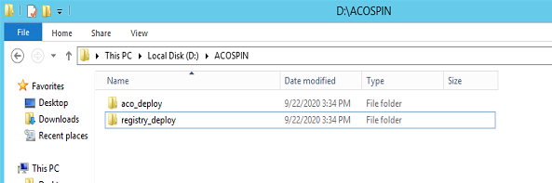

1. 安装

* 将SPIN安装包的两个文件夹拷贝到用于做服务器的主机的D:\ACOSPIN目录下,D盘仅做示例，**具体以tpdotnet所安装的磁盘为准**
* 安装spin-aco服务：打开aco_deploy部署文件夹，双击install.bat

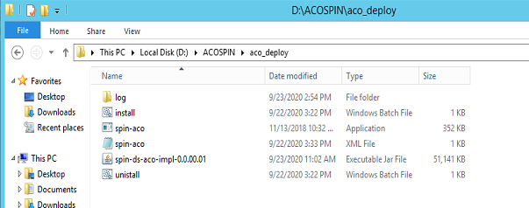

* 安装service-registry服务：打开registry_deploy部署文件夹，双击install.bat

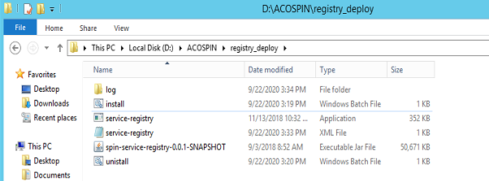

1. 启动两个服务

打开任务管理器，点击“服务/Services”选项，分别找到spin-aco和service-registry，点击右键，选择“启动/Start”。若服务已经启动，则可以跳过本步骤。

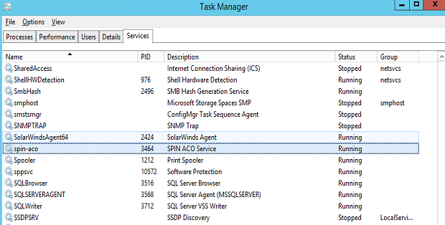

1. 测试

* 查看spin后台服务是否启动成功

打开chrome，输入网址：[http://localhost:9220/aco/swagger-ui.html#/](http://10.222.1.195:9220/aco/swagger-ui.html" \l "/)

如果能打开swagger说明spin后台服务启动成功

* 查看tpcs是否连接成功

调用监控获取tpcs连接状态和cms更新时间接口，接口调用成功并且 能获取cms更新时间说明tpcs和cms路径都正确

* 查看spin后台服务是否启动成功

在服务启动两分钟后，打开chrome，输入网址：http://localhost:9220/aco/swagger-ui.html#/，如果能打开swagger说明spin后台服务启动成功；

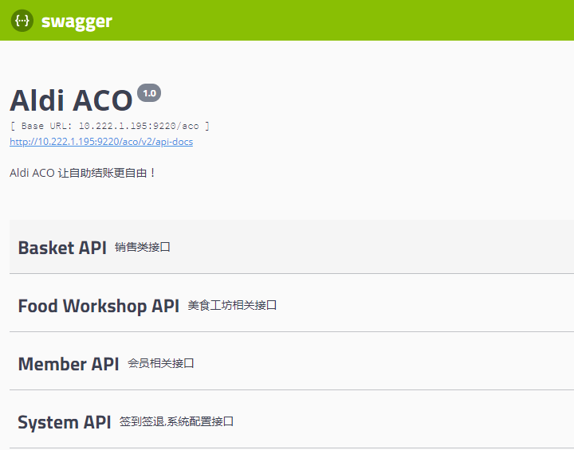

* 查看tpcs是否连接成功

在打开的swagger网页上依次点击“System API 签到签退” --> “/system/monitor” --> “Try it out”按钮，展开接口执行界面

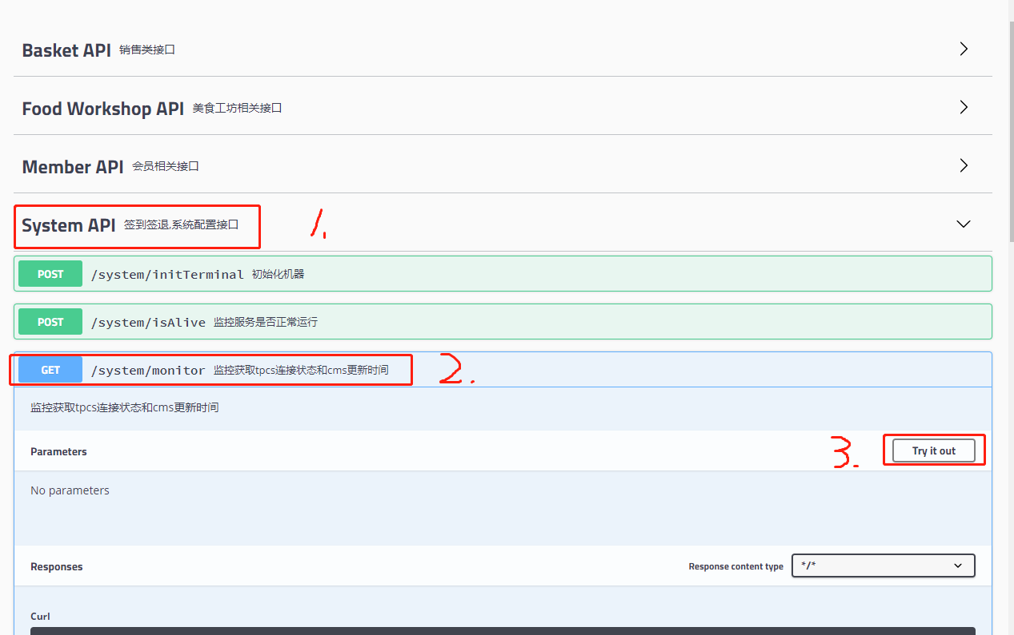

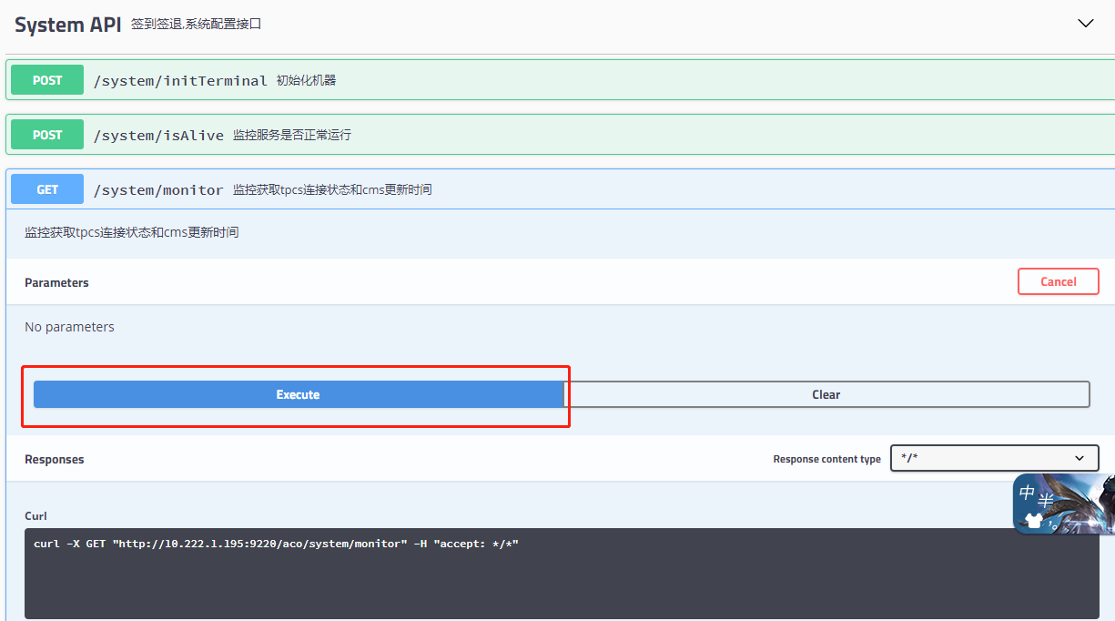

点击“Execute”按钮执行接口，下拉页面查看接口执行的返回结果，若“tpcsAlive”为“true”，则校验通过。

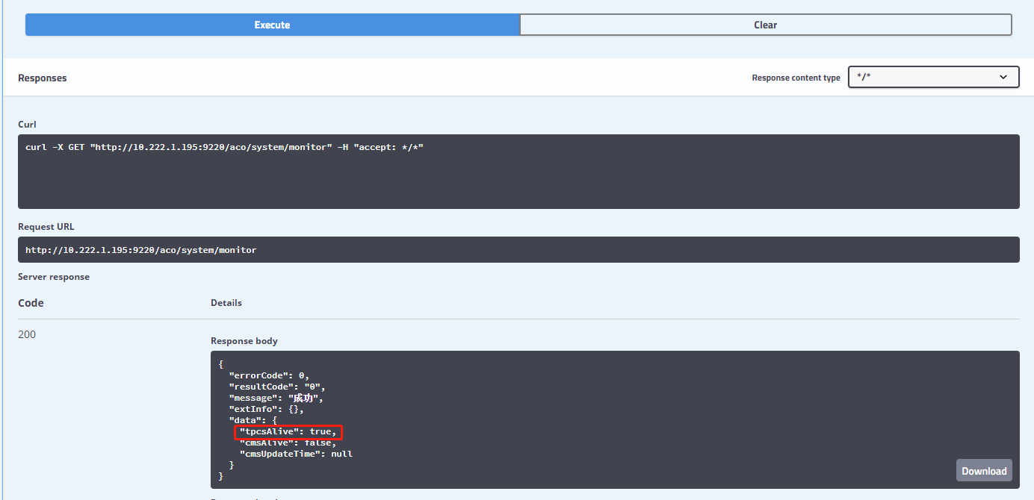

### TPAdmin 下发Android ACO 安装包。

1. 登录TPAdmin BS。点击：企业工具 -> 下传数据到门店 -> 下载文件

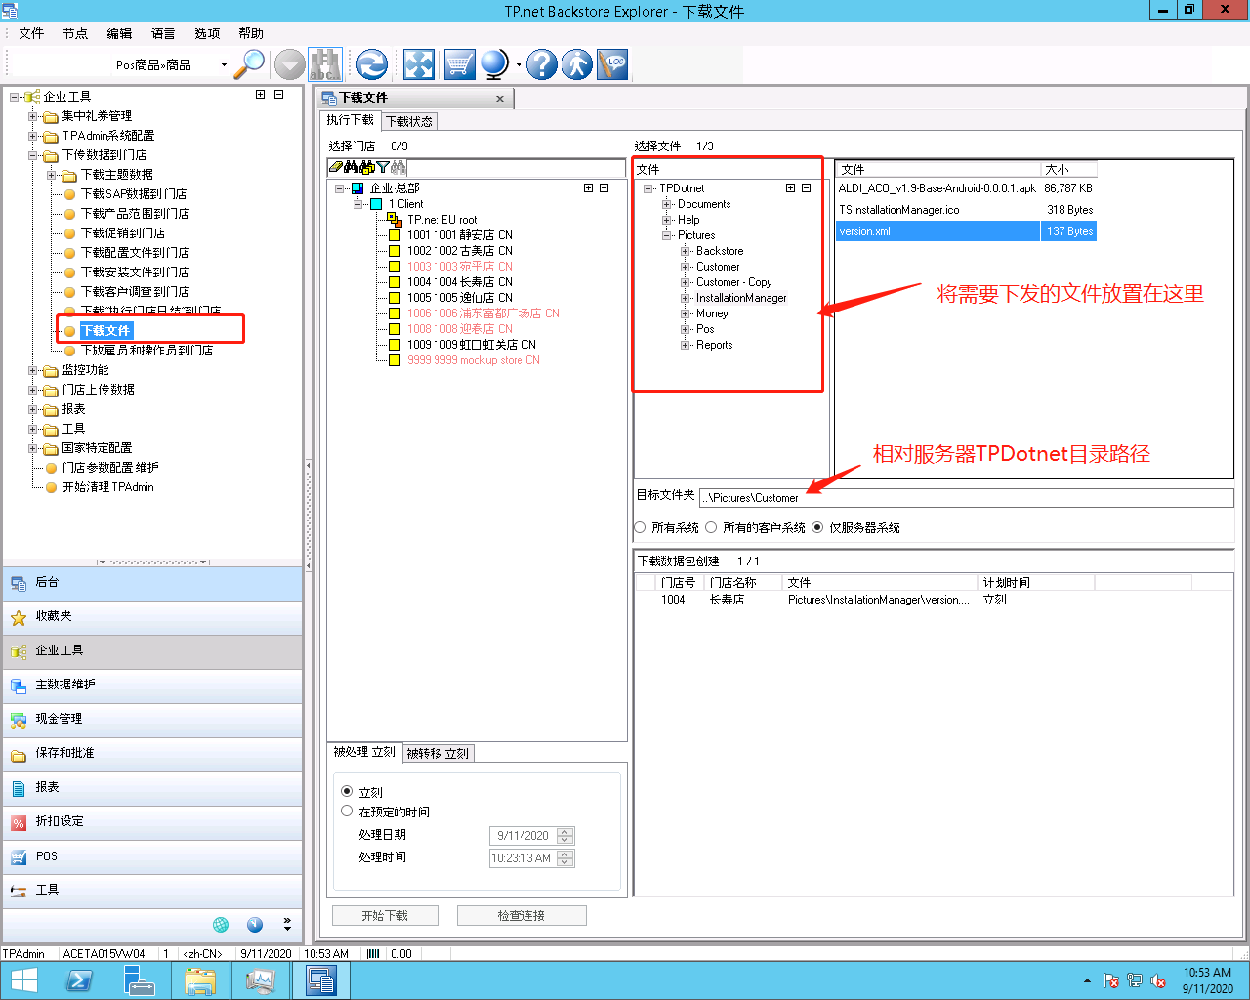

1. 下载前需要先检查连接

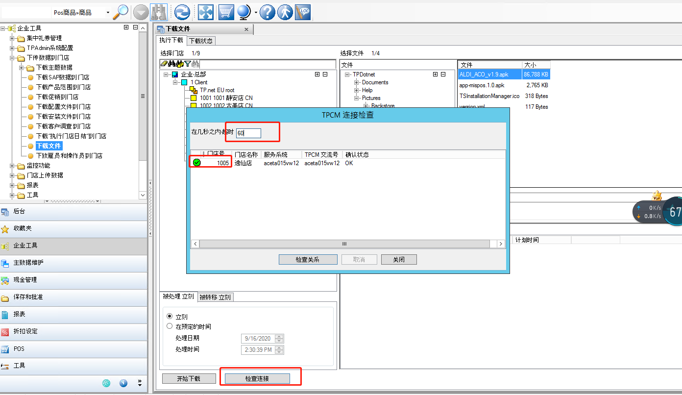

1. 选中app-mispos.1.0.apk、version.xml及Androi_ ACO_v1.9.apk，

**目标文件夹**：ALDI ACO安卓包下发的目标文件夹需要设置为“..\Pictures\Customer\APK”。

1. 验证

* 到服务器的SPIN安装磁盘:\Pictures\Customer\APK目录下查看是否已下发相关文件。
* 打开浏览器，输入 <http://localhost:9220/aco/aw/version.xml> ，可以看到version.xml的内容，则验证通过；若无法连接，可以重启SPIN服务后，再次验证。

### Android ACO CheckList

|  |  |  |  |
| --- | --- | --- | --- |
| **序号** | **检查项目** | **参考标准** | **OK(Y/N)** |
| 1 | 硬件主板权限是否开放 | 厂商提供的硬件为最新版本，默认开放权限 |  |
| 2 | 硬件扫描台是否为串口连接模式 | 使用任意条码对准扫描台进行扫描，若为串口模式下，扫描台会闪一次绿灯，并发出一次滴的声响。 |  |
| 3 | 硬件的序列号 | 点击机器的设置-->关于设备-->状态信息，查看序列号是否已经修改完成。 |  |
| 4 | Android ACO机器隐藏底部导航栏 | Android ACO机器底部看不到导航栏 |  |

### 安装聚合支付平台APK程序。

1. 下载

在Android ACO机器上打开浏览器，输入网址：[http://10.222.2.195:9220/aco/aw/app-mispos.1.0.apk](http://10.222.1.195:9220/aco/aw/app-mispos.1.0.apk)，安装包会自动下载。其中网址中的IP是服务器的IP。

1. 安装

下载完成后，系统顶部有下载完成提示，在顶部下拉，点击mispos.apk安装包自动安装。也可以打开系统磁盘的Download文件夹，然后点击安装，如下图：

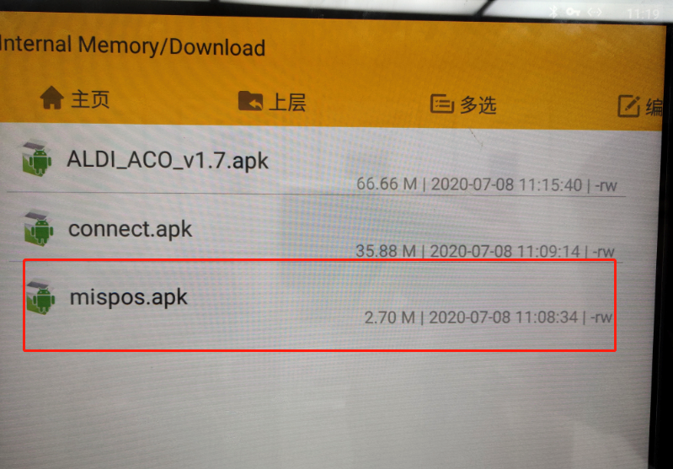

### 安装Android ACO APK程序。

1. 下载

在Android ACO机器上打开浏览器，输入网址：[http://10.222.2.195:9220/aco/aw//ALDI_ACO_v1.7.apk](http://10.222.1.195:9220/aco/aw/app-mispos.1.0.apk)，（**v1.7指的是当前版本，是个可变的数字，具体版本号要在数据准备时做确认。**）安装包会自动下载。其中网址中的IP是服务器的IP。

1. 安装

下载完成后，系统顶部有下载完成提示，在顶部下拉，点击ALDI_ACO_v1.7.apk安装包自动安装。也可以打开系统磁盘的Download文件夹，然后点击安装，如下图：

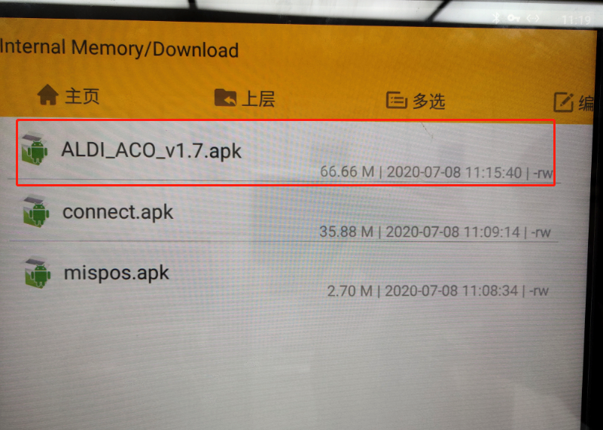

### 配置Android ACO 程序。(二维码)

点击打开ACO的APP，在屏幕上出现提示扫描初始化二维码时，在扫描台前系统初始化二维码。

### 生成授权二维码

授权二维码暂定两种，管理员和店员，在生成时生成一张管理员和两张店员的二维码。

1. 说明

* 店员授权码

一个店员角色对应一个门店，门店第一次增添Android ACO时（又叫做新开门店），需要服务部人员和aldi确认该门店的店员角色，该角色生成的二维码可以对该门店的所有Android ACO进行功能性的授权。再开新门店时，需要有新的店员角色，门店和店员角色是一一对应的关系。

* 管理员授权码

管理员角色只有一个，该角色生成的管理员授权码可在所有门店的所有Android ACO上打开配置页面。管理员和门店是一对多的关系。

1. 格式

{

"szSignOnName": 8888,

"szSignOnPassword": 8888

}

1. 字段值

* szSignOnName：上文步骤三创建的授权角色的名称；
* szSignOnPassword：上文步骤三创建的授权角色的密码；

1. 如何生成

* 在生成工具的文件夹下，进入命令行输入：java -jar qr_generator-1.0-SNAPSHOT.jar开启二维码生成工具;
* 在浏览器上打开链接localhost:666进入到二维码生成网页中;



* 在表格中填入值,如下图:

注：表格中的值仅是实例。

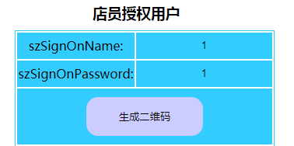 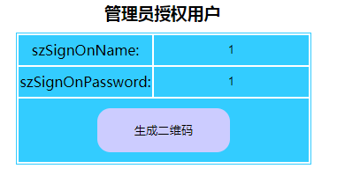

* 点击“生成二维码”即可生成二维码，并且可以保存到本地。

### Android ACO运行测试

在应用安装安装完成后，做一组交易，验证硬件和后台是否正常工作。

|  |  |  |
| --- | --- | --- |
| **操作** | **界面** | **硬件** |
| 打开APP | 显示主页 | 验证提示灯（正常亮绿灯） |
| 扫描管理员授权码 | 显示SOP配置页面 | 验证扫描台和管理员授权码 |
| 点击退出 | 回到主页 | 无 |
| 点击开始结账 | 进入会员登录引导弹窗 | 无 |
| 点击注册会员按钮 | 进入注册会员弹窗 | 无 |
| 输入手机号后点击确认 | 显示验证码输入框 | 无 |
| 输入验证码，点击登录按钮 | 登录弹窗隐藏，显示购物车页面并展示扫描商品条码动图，并有扫描条码的语音提示。 | 验证会员注册的验证码  验证扫描条码的语音提示 |
| 扫描商品条码 | 展示商品图片弹框，并且成功加入到购物车显示,并且该商品展示在最上面。 | 验证扫描台 |
| 点击美食工坊按钮 | 弹出美食工坊浮窗 | 无 |
| 点击添加一个商品（加入商品） | 数量加1，加号动画进入购物车，并且商品展示在购物车最上面。 | 无 |
| 点击结算 | 跳转到购物袋添加界面 | 无 |
| 点击+选择塑料袋大号购物袋，点击确定 | 数量由0变1，塑料袋被加入购物车并且跳转到选择支付方式界面，并有选择支付方式的语音提示。 | 验证选择支付方式的语音提示 |
| 点击微信/支付宝图标 | 跳转到扫码支付动图界面 | 无 |
| 扫描微信/支付的付款码 | 提示支付处理中 | 验证扫描台 |
| 无 | 支付成功，跳转到支付成功页面，有支付成功语音提示，并自动打印购物小票。 | 验证支付成功语音提示，验证打印机  验证取餐码 |
| 手机微信扫描购物小票上的二维码 | 无 | 手机可以显示电子发票 |
| POS上完成退货操作，然后再次用手机微信扫描购物清单上的二维码 | 无 | 手机可以显示不能开票 |
| 点击返回首页 | 跳转到首页 | 无 |
| 点击补打小票按钮 | 弹出店员授权弹窗 | 无 |
| 扫描店员授权二维码 | 进入打印小票页面 | 验证店员授权二维码 |
| 点击返回按钮 | 返回到主页 | 无 |